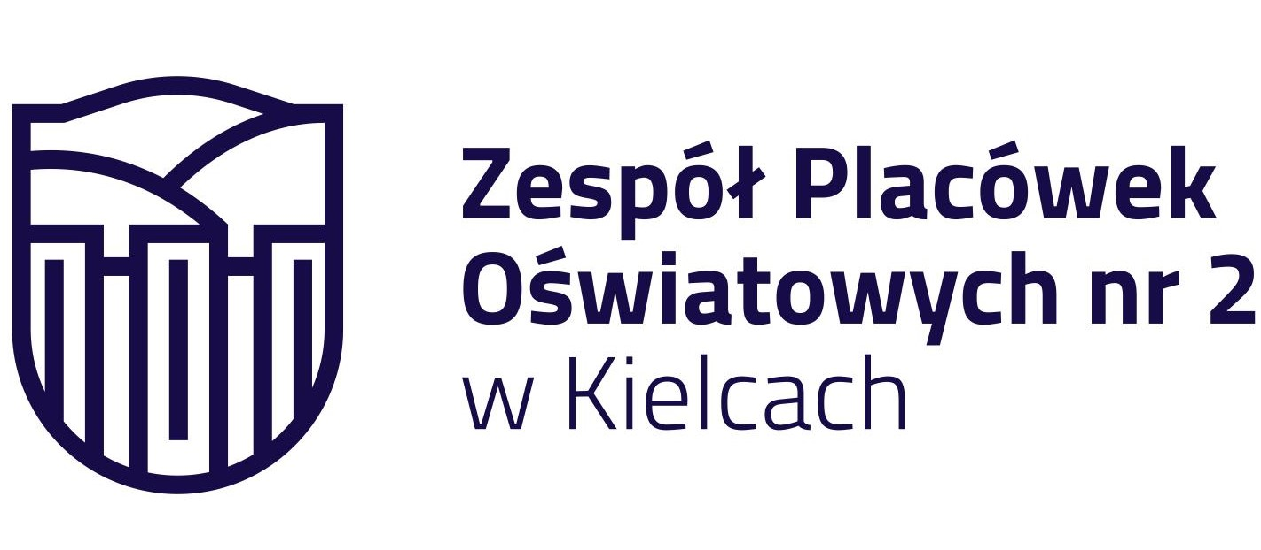



KOMUNIKAT ORGANIZACYJNY MISTRZOSTW KIELC
W MINI SIATKÓWCE DZIEWCZĄT KLAS V
IGRZYSKA DZIECI – ROCZNIK 2012 I MŁ
W ROKU SZKOLNYM 2023/24

W rozgrywkach mini siatkówce dziewcząt biorą udział następujące szkoły:
SP 1, 9, 11, 13, 15, 20, 34, 25, 25 II-PK

1) Rozgrywki odbędą się w dwóch grupach sytemem “każdy z każdym”.
2) Do finału awansują po dwie najlepsze drużyny z każdej grupy.
3) W rozgrywkach klas V drużyny składają się z dwóch trójek plus po jednym rezerwowym do każdej trójki. W sumie reprezenatcja składa się z minimum 6 zawodniczek a maksymalnie z 8.

Szkoły | Grupa I – 25, 34, 20, 1 | Grupa II – 25 II, 9, 15, 13, 11
Miejsce | SP 34 | SP 25 | SP 9
Termin | 16.04.2024 | 12.04.2024 | 23.04.2024
Godzina | 11.00 | 11.00 | 11.00
1 | SP 25 – SP 1 | SP25 II – SP 9 | SP 25 II– SP 15
2 | SP 20 – SP 1 | SP 15 – SP 13 | SP 9 – SP 11
3 | SP 34 – SP 1 | SP 25 II – SP 11 | SP 25 II – SP 13
4 | SP 20 – SP 25 | SP 9 – SP 13 | SP 9 – SP 15
5 | SP 34 – SP 20 | SP 15 – SP 11 | SP 13 – SP 11
6 | SP 34 – SP 25

Dokumentacja zgodna z Regulaminem SZS w Kielcach – listy startujących należy dostarczyć w dniu zawodów do organizatora.

Agnieszka Merwart
koordynator zawodów międzyszkolnych

